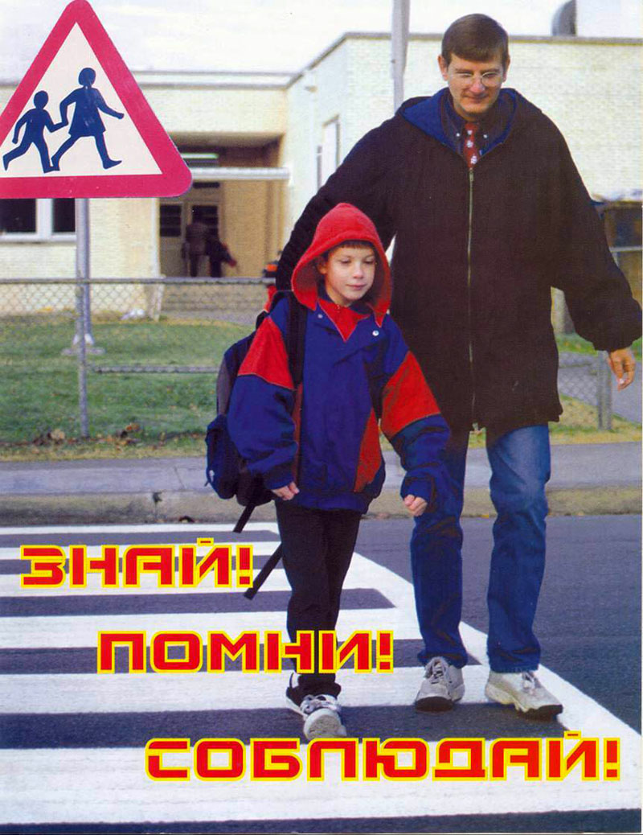  ЛИЧНЫЙ ПРИМЕР – ЛУЧШЕЕ СРЕДСТВО ОБУЧЕНИЯ |  | УВАЖАЕМЫЕ РОДИТЕЛИ!  Важно, чтобы родители были примером для детей в соблюдении правил дорожного движения  - Не спешите, переходите дорогу размеренным шагом.  - Выходя на проезжую часть дороги, прекратите разговаривать — ребёнок должен привыкнуть, что при переходе дороги нужно сосредоточиться.  - Не переходите дорогу в неположенном месте и на красный или жёлтый сигнал светофора.  - Переходите дорогу только в местах, обозначенных дорожным знаком «Пешеходный переход».  - Привлекайте ребёнка к участию в ваших наблюдениях за обстановкой на дороге: показывайте ему те машины, которые готовятся поворачивать, едут с большой скоростью и т.д.  - Не выходите с ребёнком из-за машины, кустов, не осмотрев предварительно дороги, — это типичная ошибка, и нельзя допускать, чтобы дети её повторяли.  - Не разрешайте детям играть вблизи дорог и на проезжей части улицы.  - Нередко ребенок недооценивает реальной опасности, грозящей ему на дороге, отчего и относится к правилам дорожного движения без должного внимания.  Помните!Ребенок учится законам улицы, беря пример с вас, родителей, других взрослых  Подготовил воспитатель Иванова Л.В., 30.03.2018

